DAFTAR RIWAYAT HIDUP

      - Biodata Mahasiswa
NIM : 11111107
Nama Lengkap : Dionisius Lumrang Gesangie
Tempat, Tanggal Lahir : Jakarta, 30 Oktober 1991
Alamat : Kp. Banjaran Pucung Rt. 02 Rw. 05 No. 97
Kel. Cilangkap, Kec. Tapos
Kota Depok - 16465
      - Pendidikan Formal
1998 - 2004 SD Negeri Tugu 8 Cimanggis - Depok
2004 - 2007 SMP Negeri 12 Cimanggis - Depok
2007 - 2010 SMK Triguna Utama Ciputat - Tangerang Selatan
2011 - 2015 Akademik Bina Sarana Informatika (D3) Jakarta
      - Pengalaman Kerja
      - Juli 2009 - Agustus 2009
Praktek Kerja Lapangan di PPPTMGB LEMIGAS sebagai maintenance.
      - Agusuts 2011 - Maret 2012
Di SPBU 34-10402 sebagai operator.

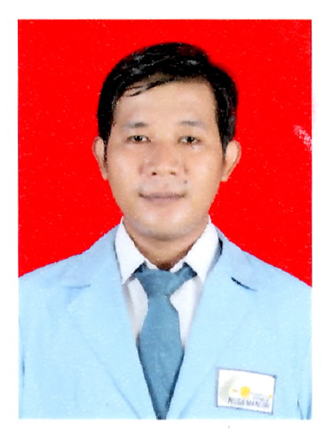
Jakarta, 11 Februari 2016

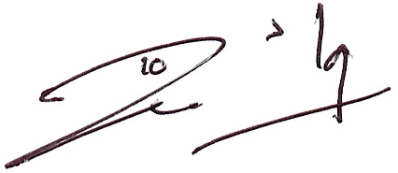

DIONISIUS LUMRANG GESANGIE

